Witam Rodziców , oraz Słoneczka i zapraszam na zajęcia
Temat Tygodnia : Moja miejscowość , mój region
Temat Dnia : Kim jesteś ?
Propozycje dla Rodziców :
1 propozycja
Zabawa ,, Dokończ zdania ,,
Rodzic może przeczytać dziecku początek zdania , dzieci kończą .
Miejscowość , której mieszkam , to ….
Mieszkam … przy ulicy …
Lubię swoją miejscowość , bo …
Moje przedszkole znajduje się w … przy ulicy …
2 propozycja
Dzieci czytają całościowe zdania :
To mapa Polski .
Co to jest Bałtyk ?
Jak nazywa się stolica Polski ?
3 Propozycja
Rodzic może przeczytać wiersz .
,, O dwunastu braciach- maj ,,
Wreszcie się zjawia
maj wystrojony i bzu przynosi
pełne brzemiona .
Przez całe ranki ,
Całe wieczory gra na fujarce z wierzbowej kory .
4 propozycje
Proponuję wykonanie katy pracy cz.4 str.24-27
5 propozycja
Dzieci czytają Rodzicom .

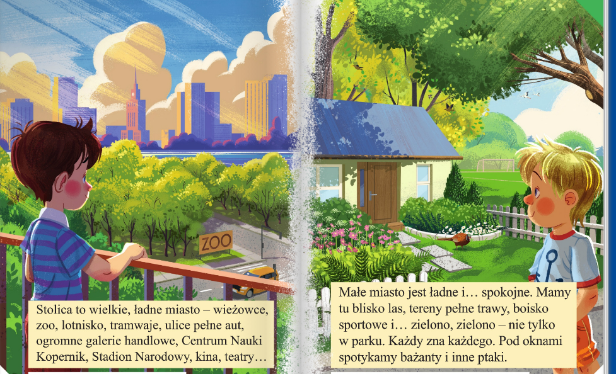

Powodzenia !!!

